УДК 681.518:621.313.333
ИССЛЕДОВАНИЕ ОСОБЕННОСТЕЙ НЕЙРОУПРАВЛЕНИЯ АСИНХРОННЫМ ДВИГАТЕЛЕМ С ОБУЧЕНИЕМ В ЦИФРОВОМ ДВОЙНИКЕ
А. Н. Марикин, А.М. Евстафьев, В. Г. Жемчугов, А. Д. Онофрийчук
Петербургский государственный университет путей сообщения Императора Александра I, Российская Федерация, 190031, Санкт-Петербург, Московский пр., 9
Для цитирования: Марикин А.Н., Евстафьев А.М., Жемчугов В.Г., Онофрийчук А.Д. Исследование особенностей нейроуправления асинхронным двигателем с обучением в цифровом двойнике // Известия Петербургского государственного университета путей сообщения. СПб.: ПГУПС, 2026. – Т. 16, вып. 1. – С. 25–34. DOI:
Аннотация.
Цель: Исследование возможности прямого нейросетевого управления асинхронным электроприводом без предварительного задания полной математической модели двигателя и оценка влияния предлагаемого способа управления на потребляемую мощность при сохранении качества регулирования скорости на уровне, сопоставимом с классическим FOC.
Методы: Исследование выполнено на модели системы «инвертор - асинхронный двигатель - регулятор» в среде цифрового двойника. RL-агент обучали формировать управляющие воздействия в d-q координатах, после чего результаты сопоставляли с FOC по среднеквадратичному току статора, активной мощности и ошибке регулирования скорости.
Практическая значимость: Полученная политика может быть перенесена на встроенную платформу управления электроприводом. Такой подход уменьшает зависимость качества регулирования от точности параметрической идентификации двигателя и поэтому представляет интерес для разработки энергоэффективных приводных систем.
Ключевые слова: асинхронный электродвигатель; электропривод; обучение с подкреплением; цифровой двойник; нейросетевое управление; векторное управление.
Для асинхронного электропривода сохраняет актуальность задача одновременного обеспечения точного регулирования скорости, приемлемых динамических свойств и умеренного энергопотребления. На практике она, как правило, решается средствами векторного управления. Однако качество настройки FOC в заметной степени зависит от параметров двигателя и условий его работы, поэтому при их изменении требуется дополнительная корректировка регуляторов [1, 2].
В связи с этим представляет интерес схема, в которой закон управления не задаётся заранее структурой регуляторов, а формируется в процессе обучения агента при взаимодействии с моделью привода. В такой постановке методы обучения с подкреплением позволяют искать управляющие воздействия по критерию, одновременно учитывающему ошибку регулирования и энергетические показатели [3, 4].
Научная новизна рассматриваемого решения связана с тем, что в структуре MIC RL-агент формирует воздействия на инвертор непосредственно в d-q координатах без использования стандартного каскада PI-регуляторов по току. Обучение проводится в среде цифрового двойника, что позволяет без риска выполнять большое число эпизодов и подбирать стратегию по заданному критерию качества. После обучения политика упрощается для последующей реализации на встроенной платформе. Тем самым в одной схеме сочетаются обучение в модели, прямое управление приводом и перенос полученной политики на микроконтроллер.
Применение алгоритмов обучения с подкреплением непосредственно для управления асинхронным электродвигателем – относительно новый шаг в силовой электронике и электроприводах. В традиционных системах управления, чтобы учесть нелинейности и неопределенности, часто используют сложные наблюдатели или адаптивные контуры. Смежный подход DeepMPC использует обучаемую модель динамики в предиктивном контуре [6]. Агент обучается правильным действиям методом проб и ошибок, получая вознаграждение за достижение целей управления [4]. Это устраняет необходимость настройки регуляторов на основе модели и повышает динамическую адаптивность к изменяющимся условиям.
Цель работы состоит в оценке возможности обеспечения прямого нейросетевого управления асинхронным электроприводом для снижения потребления активной мощности по сравнению с FOC без заметного ухудшения качества регулирования скорости. Для этого RL-агент обучали в среде цифрового двойника, после чего анализировали устойчивость сформированной стратегии в типовых режимах и сопоставляли полученные результаты с базовым вариантом векторного управления. Такая постановка позволяет судить о практической применимости метода ещё до перехода к физическому стенду.
На рисунке 1 показан переход MIC (Motor Intelligent Control) от разработки к эксплуатации. Этап 1 (модельный): MIC обучается в среде математической модели АД на наборе режимов и разбросе параметров. Цель этапа – получить устойчивую стартовую политику и отладить процедуру обучения без риска для оборудования, обеспечив переносимость на разные двигатели. Этап 2 (перенос на стенд): MIC переносится на реальный привод (АИН–АД) и выполняется ускоренная адаптация под конкретный двигатель с использованием БЭК (бесконтактного энкодера) как источника обратной связи и средства контроля качества. Цель этапа – быстро подстроить политику к реальным нелинейностям, потерям, насыщению и задержкам, минимизируя число экспериментов. Этап 3 (эксплуатация без БЭК): обучение отключается, энкодер выводится из контура, и MIC управляет АИН без обратной связи по скорости, используя выученный закон управления [5]. Цель этапа – обеспечить работу привода без датчика скорости и снизить требования к измерительной части при сохранении заданного качества управления. В отличие от классической иерархии (скорость – ток – напряжение), здесь нейросеть решает задачу оптимального управления за один шаг.

Рисунок 1 – Схема обучения алгоритма MIC
Прямое обучение на реальном стенде на начальном этапе работы представляется нецелесообразным, поскольку большое число пробных воздействий повышает вероятность аварийных режимов и существенно увеличивает время отладки. Поэтому агент обучался на цифровом двойнике асинхронного двигателя. В этой среде многократно воспроизводились разгон, торможение и установившиеся режимы без риска для оборудования. Функция вознаграждения задавалась по двум основным признакам: ошибке по скорости и уровню потребляемой мощности. Тем самым агент настраивался не только на достижение требуемой скорости, но и на выбор более экономичного режима работы. Использование цифрового двойника позволило рассмотреть большое число эпизодов и получить стратегию, в которой динамические и энергетические требования учитываются одновременно.
Цифровой двойник использовался не только как безопасная среда обучения, но и как инструмент оценки чувствительности алгоритма к изменению параметров привода. В модели варьировали нагрузку, момент инерции и параметры двигателя, после чего проверяли, сохраняется ли работоспособность обученной политики. При переносе алгоритма с модели на физический объект необходимо учитывать эффект sim-to-real, то есть возможное расхождение между поведением цифрового двойника и реального привода. Для уменьшения этого расхождения целесообразно вводить случайный разброс параметров уже на этапе обучения. В таком случае агент взаимодействует не с единственным вариантом модели, а с семейством близких режимов, что обычно повышает устойчивость его поведения при переходе к реальному объекту [8-10].
Для обучения агента использовались современные алгоритмы глубокого RL, предназначенные для задач с непрерывным пространством действий. В частности, применялся метод Twin Delayed DDPG (TD3) и сравнительно – Proximal Policy Optimization (PPO). Эти алгоритмы на каждом шаге симуляции обновляют параметры нейросети агента, стремясь увеличить суммарное дисконтированное вознаграждение за эпизод. Обучение проводилось online – агент взаимодействовал с цифровым двойником в ходе множества эпизодов, постепенно улучшая стратегии.
Эпизоды моделировали стандартные рабочие циклы привода: разгон до требуемой скорости, удержание нагрузки, торможение. По мере накопления опыта агент уменьшал ошибку слежения за скоростью и энергопотребление, приближаясь к оптимальной политике по заданному критерию.
После завершения обучения полученную политику необходимо согласовать с вычислительными ограничениями встроенной платформы. Исходная модель агента, обученная в симуляции, содержит слишком большое число параметров для устойчивого выполнения в реальном времени на микроконтроллере. Поэтому на следующем этапе использовалась дистилляция: компактную сеть обучали воспроизводить действия исходного агента на тех же входных состояниях [7]. Такой приём позволяет уменьшить размер модели без существенной потери качества управления. В итоге формируется облегчённая политика, пригодная для исполнения на встроенном устройстве и сохраняющая основные особенности поведения исходного агента.
Обучение проводится офлайн на более мощном вычислителе, но итоговая инференс-модель приводится к форме, пригодной для микроконтроллера. Такой подход обеспечивает автономность системы MIC: после этапа лабораторного обучения «интеллектуальный» контроллер можно загрузить во встроенный блок управления привода и эксплуатировать подобно обычному частотному преобразователю, без постоянного подключения к внешнему компьютеру.
В системе MIC управление асинхронным электроприводом реализуется на основе нейросетевого алгоритма обучения с подкреплением, выполняющего функцию основного регулятора. Обучение алгоритма проводится в виртуальной среде, включающей цифровой двойник асинхронного двигателя и модель силового инвертора. В процессе обучения RL-агент взаимодействует с математической моделью привода, получая измеряемые параметры состояния, в частности скорость вращения и токи статора, и формируя управляющие воздействия для инвертора. Качество управления оценивается по точности регулирования скорости и энергетической эффективности режима. В результате многократных эпизодов обучения агент формирует стратегию управления, обеспечивающую компромисс между динамическими и энергетическими показателями без использования априорной математической модели двигателя.
После завершения этапа обучения нейросетевая модель подвергается процедурам оптимизации и сжатия и может быть реализована в виде компактного контроллера, предназначенного для работы на встроенной вычислительной платформе. В режиме эксплуатации контроллер использует измеряемые сигналы привода для формирования управляющих воздействий на силовой инвертор, при этом структура силовой части и стандартные защитные функции сохраняются. Существенной особенностью предлагаемого подхода является то, что ограничения по токам и режимам работы учитываются не внешними ограничителями, а заложены непосредственно в стратегию управления, сформированную в процессе обучения.
Для оценки поведения алгоритма MIC выполнена серия численных экспериментов на цифровом двойнике асинхронного электродвигателя в режиме ступенчатого задания скорости. В качестве базового метода сравнения использовалось классическое векторное управление (FOC) с PI-регуляторами. Эксперименты проводились в двух режимах, соответствующих различным значениям задания скорости: 50 % от номинальной скорости (стадия 0) и 100 % от номинальной скорости (стадия 1). В качестве критериев оценки рассматривались среднеквадратичный ток статора, средняя потребляемая активная электрическая мощность асинхронного двигателя и средняя абсолютная ошибка регулирования скорости.
Энергетический эффект применения MIC оценивали по временной зависимости активной мощности и сопоставляли с результатами, полученными для FOC. В переходном процессе различие между кривыми оставалось небольшим, однако после выхода в установившийся режим зависимость для MIC располагалась ниже, чем для FOC. На выбранном интервале усреднения снижение активной мощности составило 8,4 %. Этот результат согласуется с уменьшением среднеквадратичного тока статора и показывает, что выигрыш по энергии достигается не за счёт ухудшения регулирования скорости, а вследствие более экономичного режима работы привода в установившемся состоянии.
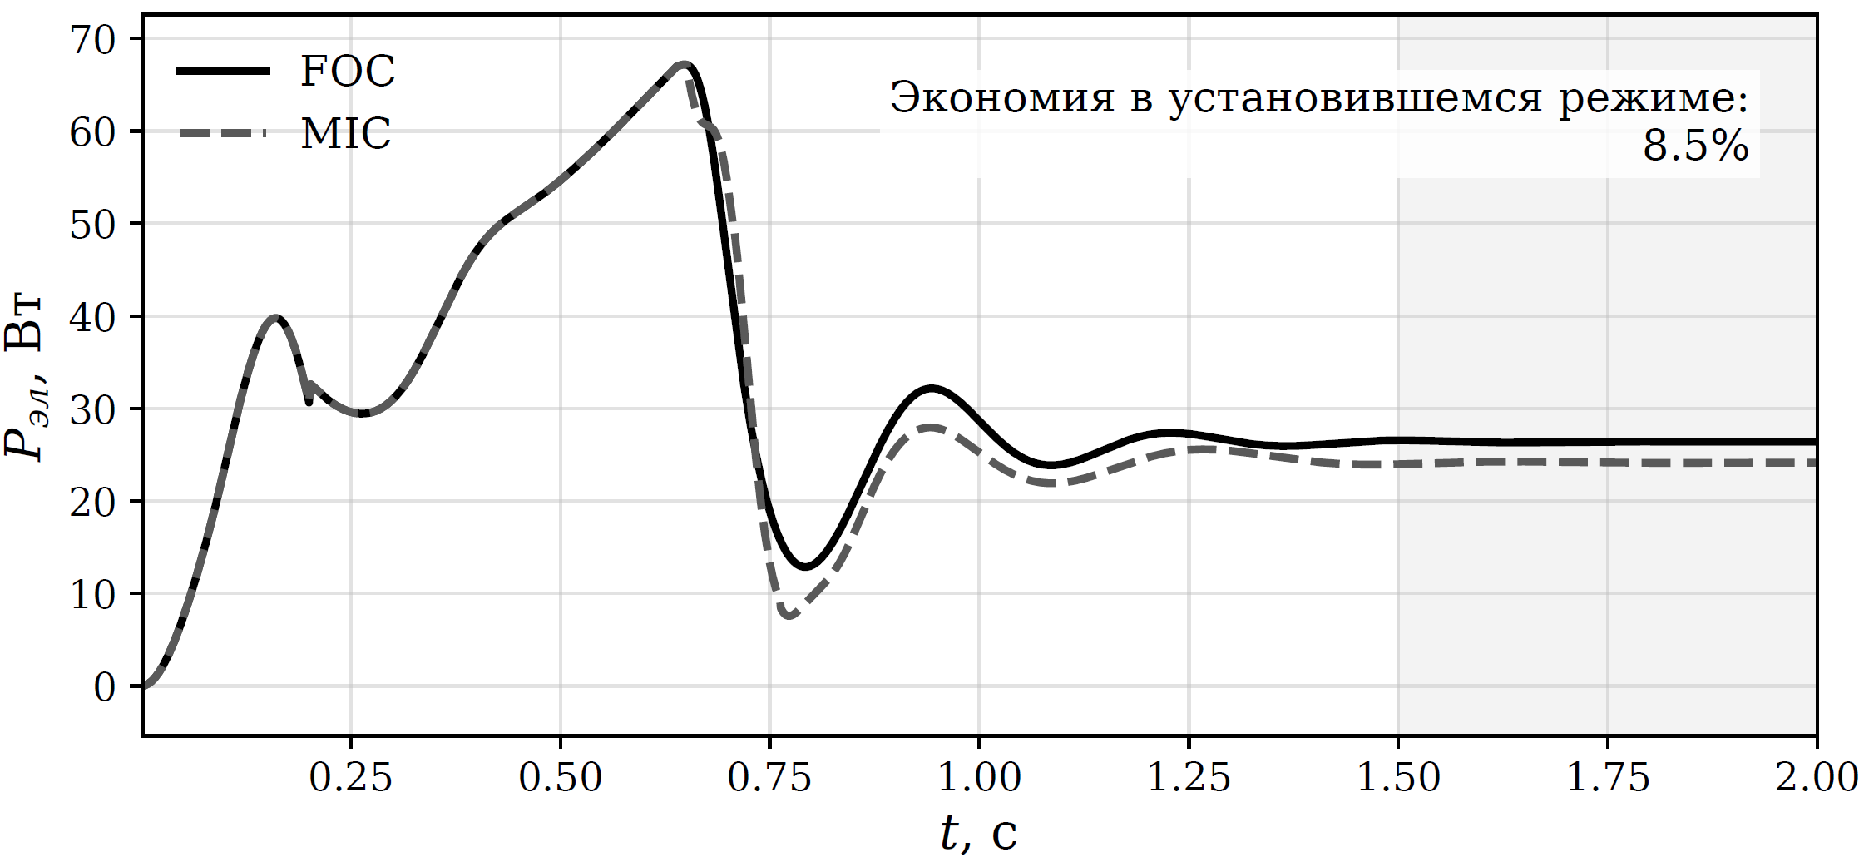

Рисунок 2 – Сравнение потребляемой электрической мощности электропривода при управлении FOC и MIC
На рисунке 3 представлены рабочие характеристики привода АИР-56 при управлении FOC и MIC.
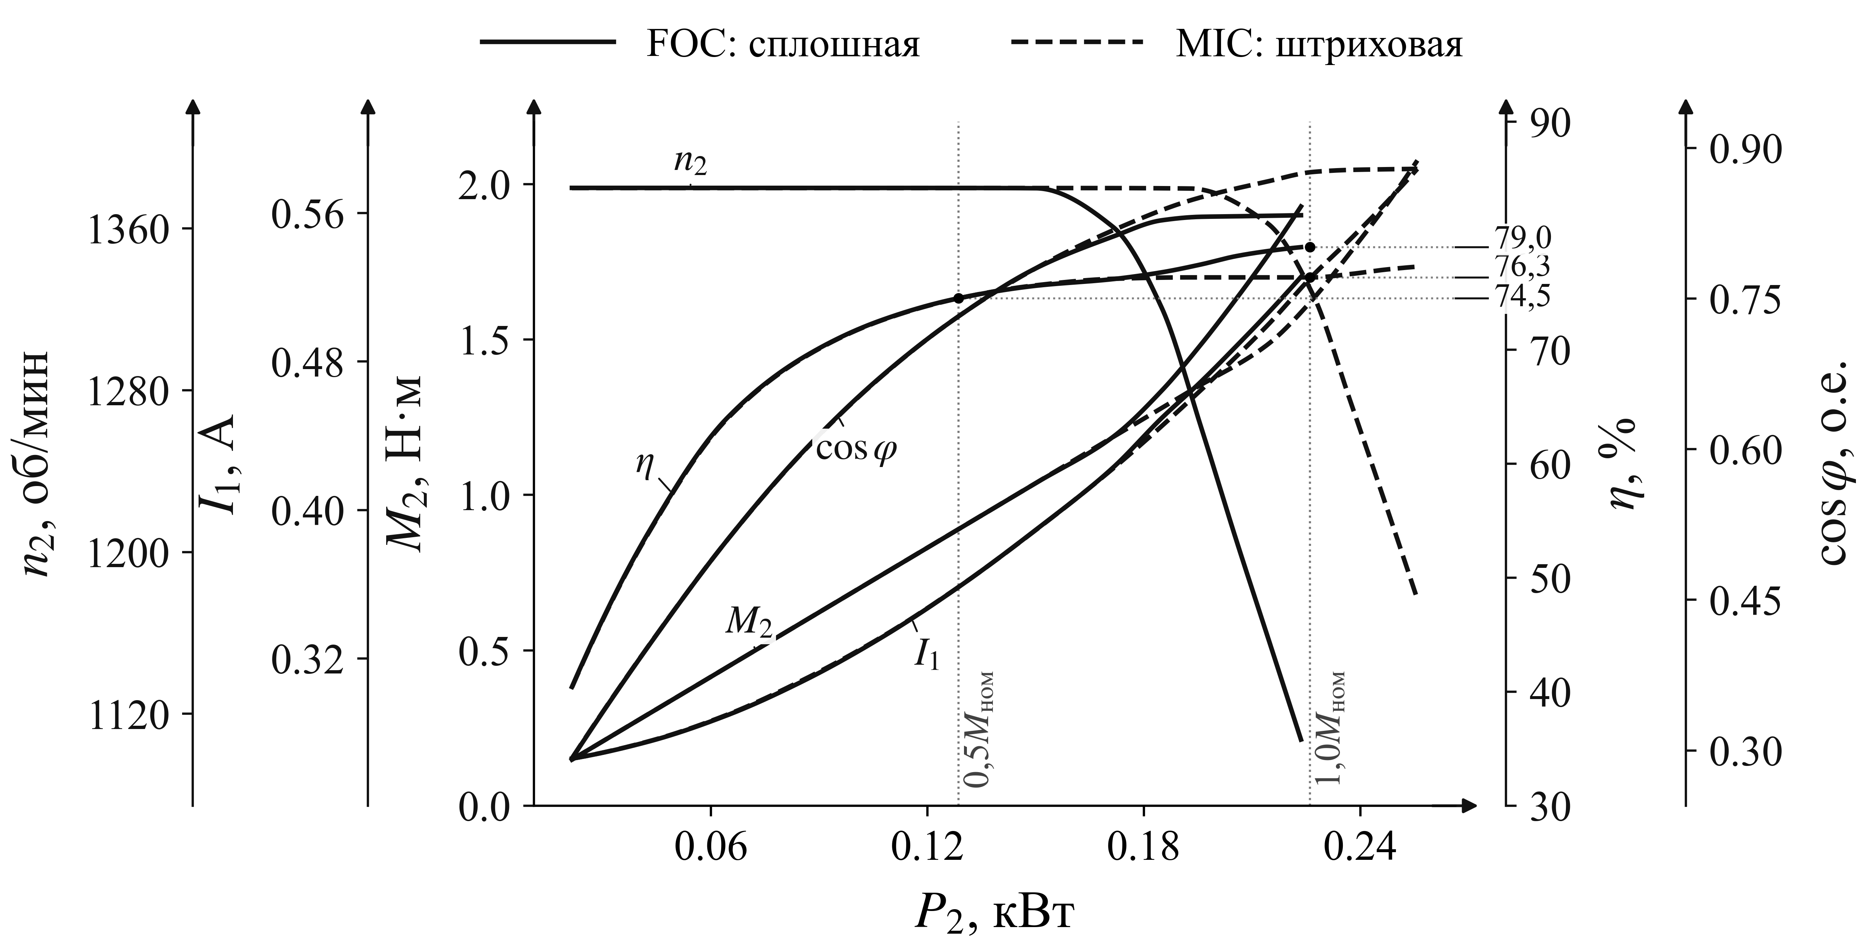
Рисунок 3 – Рабочие характеристики асинхронного двигателя
При интерпретации рисунка 3 следует различать стадии 0 и 1, соответствующие заданиям скорости 50 и 100 % в отдельном переходном эксперименте, и отмеченные на рабочих характеристиках уровни нагрузки 0,5Mном и 1,0Mном. При нагрузке около 0,5Mном зависимости FOC и MIC практически совпадают: расхождение по скорости и выходной мощности не превышает 0,003 %, по среднеквадратичному току составляет менее 0,02 %, а по КПД - около 0,005 процентного пункта. Поэтому на данном уровне нагрузки практически значимый энергетический выигрыш MIC не установлен. Вблизи 1,0Mном рабочие точки расходятся: MIC обеспечивает примерно на 10,4 % более высокие скорость и выходную мощность и увеличивает cosφ примерно на 0,046, однако одновременно среднеквадратичный ток возрастает приблизительно на 7,6 %, входная активная мощность - на 13,3 %, а КПД снижается примерно на 2,0 процентного пункта. Следовательно, расхождение кривых при номинальной нагрузке отражает изменение компромисса между точностью поддержания режима и энергетическими показателями, а не безусловный энергетический выигрыш. Для доказательства энергосберегающего эффекта необходимо сравнение при одинаковых скорости и выходной мощности, дополненное повторными расчётами и оценкой неопределённости результатов.
По результатам моделирования могут быть сформулированы следующие выводы.
1. В структуре MIC управляющие воздействия формируются RL-агентом непосредственно в d-q координатах, без каскада PI-регуляторов по току. Обучение проводилось в среде цифрового двойника, что позволило отработать стратегию управления без предварительной настройки полной параметрической модели двигателя.
2. В обеих исследованных стадиях для MIC получено снижение среднеквадратичного тока статора по сравнению с FOC. Это указывает на менее нагруженный режим работы двигателя при сохранении требуемого режима регулирования.
3. Средняя активная мощность в режиме MIC оказалась ниже, чем при FOC. На интервале установившегося режима снижение составило 8,4 %, поэтому речь идёт не только о визуальном расхождении кривых, но и о количественно подтверждаемом энергетическом эффекте.
4. По качеству регулирования скорости MIC не уступал базовому варианту FOC, а в отдельных режимах показывал меньшую среднюю абсолютную ошибку. Следовательно, снижение потребляемой мощности не сопровождалось заметным ухудшением динамических свойств привода.
5. Полученные данные показывают, что выбранная функция вознаграждения действительно смещает стратегию агента к компромиссу между точностью регулирования и энергопотреблением.
Таким образом, результаты моделирования подтверждают работоспособность подхода и позволяют перейти к следующему этапу, связанному с переносом упрощённой нейросетевой политики на реальный стенд и её последующей экспериментальной проверкой.

Библиографический список
1. Kazemikia D. Reinforcement Learning for Motor Control: A Comprehensive Review [Электронный ресурс] // arXiv preprint. 2024. – URL: https://arxiv.org/abs/2412.17936 (дата обращения: 15.12.2025).
2. Field-Oriented Control of PMSM Using Reinforcement Learning [Электронный ресурс] // MathWorks Motor Control Blockset Example. – URL: https://www.mathworks.com/help/mcb/gs/foc-of-pmsm-using-reinforcement-learning.html (дата обращения: 15.12.2025).
3. Benmalek E., Rayyam M., Gege A. et al. AI-Based Field-Oriented Control for Induction Motors // IAPGOS. 2024. Vol. 14, No. 4. P. 75–81. – URL: https://doi.org/10.35784/iapgos.6253 (дата обращения: 15.12.2025).
4. Saurabh P., Nagabhooshanam N., Kumar D. et al. Enhanced Induction Motor Control Using Deep Reinforcement Learning and PWM with DTC // Electric Power Components and Systems. 2023. Vol. 51, № 12. P. 1083–1095. – URL: https://doi.org/10.1080/15325008.2023.2274357 (дата обращения: 15.12.2025).
5. Abdullah Q., Farah N., Ahmed M. S. et al. Sensorless Speed Control of Induction Motor Drives Using Reinforcement Learning and Self-Tuning Simplified Fuzzy Logic Controller // IEEE Access. 2024. Vol. 12. P. 136485–136501. – URL: https://doi.org/10.1109/ACCESS.2024.3435529 (дата обращения: 15.12.2025).
6. Lenz I., Knepper R., Saxena A. DeepMPC: Learning Deep Latent Features for Model Predictive Control // Proc. of Robotics: Science and Systems. 2015. – URL: https://doi.org/10.15607/RSS.2015.XI.012 (дата обращения: 15.12.2025).
7. Xu Z., Wang J., Xu X. et al. A Survey of Reinforcement Learning-Driven Knowledge Distillation: Techniques, Challenges, and Applications [Электронный ресурс] // Preprints. 2025. – URL: https://doi.org/10.20944/preprints202503.0903.v2 (дата обращения: 15.12.2025).
8. Eschmann J., Albani D., Loianno G. RLtools: A Fast, Portable Deep Reinforcement Learning Library for Continuous Control // Journal of Machine Learning Research. 2024. Vol. 25, № 301. P. 1–19. – URL: https://www.jmlr.org/papers/v25/24-0248.html (дата обращения: 15.12.2025).
9. Szydlo T., Jayaraman P. P., Li Y. et al. TinyRL: Towards Reinforcement Learning on Tiny Embedded Devices // Proc. of the 31st ACM Int. Conf. on Information and Knowledge Management (CIKM). 2022. P. 4985–4988. – URL: https://doi.org/10.1145/3511808.3557206 (дата обращения: 15.12.2025).
10. Mouk Elele M. J., Pau D., Zhuang S., Facchinetti T. Enhancing Field-Oriented Control of Electric Drives with Tiny Neural Network Optimized for Micro-controllers [Электронный ресурс] // arXiv preprint. 2025. – URL: https://arxiv.org/abs/2502.00532 (дата обращения: 15.12.2025).
Дата поступления: 20.01.2026
Решение о публикации: 20.01.2026
Контактная информация
МАРИКИН Александр Николаевич - доктор техн. наук, профессор
ЕВСТАФЬЕВ Андрей Михайлович - доктор техн. наук, профессор
ЖЕМЧУГОВ Валерий Григорьевич - канд. техн. наук, доцент, zhemchugov@pgups.ru
ОНОФРИЙЧУК Андрей Дмитриевич – аспирант, 11lisov11@gmail.com
Study of Direct Neural Control of an Induction Motor Trained in a Digital Twin
A. N. Marikin, A. M. Evstafyev, V. G. Zhemchugov, A. D. Onofriychuk
Emperor Alexander I Petersburg State Transport University, 9, Moskovsky pr., Saint Petersburg, 190031, Russian Federation
For citation: Marikin A.N., Evstafyev A.M., Zhemchugov V.G., Onofriychuk A.D. Study of Direct Neural Control of an Induction Motor Trained in a Digital Twin. Proceedings of Petersburg Transport University, 2026, vol. 16, iss. 1, pp. 25–34. (In Russian) DOI:
Summary
Objective: To assess the feasibility of direct neural control of an induction motor drive without a fully specified mathematical model of the motor and to determine whether this approach can reduce active power consumption while maintaining speed-control quality comparable to classical field-oriented control. Methods: The study was carried out on a digital-twin model of the inverter-induction motor-controller system. A reinforcement learning agent was trained to generate control actions in the d-q reference frame, and its performance was compared with FOC using the stator RMS current, active power, and speed-control error as evaluation criteria. Practical importance: The trained policy can potentially be transferred to an embedded drive-control platform. This reduces the dependence of control quality on accurate parameter identification and makes the approach relevant for energy-efficient electric drives.
Keywords: induction motor; electric drive; reinforcement learning; digital twin; neural network control; field-oriented control.
References
1. Kazemikia D. Reinforcement Learning for Motor Control: A Comprehensive Review // arXiv preprint. 2024. URL: https://arxiv.org/abs/2412.17936 (accessed: 15.12.2025).
2. Field-Oriented Control of PMSM Using Reinforcement Learning // MathWorks Motor Control Blockset Example. – URL: https://www.mathworks.com/help/mcb/gs/foc-of-pmsm-using-reinforcement-learning.html (accessed: 15.12.2025).
3. Benmalek E., Rayyam M., Gege A. et al. AI-Based Field-Oriented Control for Induction Motors // IAPGOS. 2024. Vol. 14, No. 4. P. 75–81. – URL: https://doi.org/10.35784/iapgos.6253 (accessed: 15.12.2025).
4. Saurabh P., Nagabhooshanam N., Kumar D. et al. Enhanced Induction Motor Control Using Deep Reinforcement Learning and PWM with DTC // Electric Power Components and Systems. 2023. Vol. 51, No. 12. P. 1083–1095. – URL: https://doi.org/10.1080/15325008.2023.2274357 (accessed: 15.12.2025).
5. Abdullah Q., Farah N., Ahmed M. S. et al. Sensorless Speed Control of Induction Motor Drives Using Reinforcement Learning and Self-Tuning Simplified Fuzzy Logic Controller // IEEE Access. 2024. Vol. 12. P. 136485–136501. – URL: https://doi.org/10.1109/ACCESS.2024.3435529 (accessed: 15.12.2025).
6. Lenz I., Knepper R., Saxena A. DeepMPC: Learning Deep Latent Features for Model Predictive Control // Proc. of Robotics: Science and Systems. 2015. – URL: https://doi.org/10.15607/RSS.2015.XI.012 (accessed: 15.12.2025).
7. Xu Z., Wang J., Xu X. et al. A Survey of Reinforcement Learning-Driven Knowledge Distillation: Techniques, Challenges, and Applications // Preprints. 2025. – URL: https://doi.org/10.20944/preprints202503.0903.v2 (accessed: 15.12.2025).
8. Eschmann J., Albani D., Loianno G. RLtools: A Fast, Portable Deep Reinforcement Learning Library for Continuous Control // Journal of Machine Learning Research. 2024. Vol. 25, No. 301. P. 1–19. – URL: https://www.jmlr.org/papers/v25/24-0248.html (accessed: 15.12.2025).
9. Szydlo T., Jayaraman P. P., Li Y. et al. TinyRL: Towards Reinforcement Learning on Tiny Embedded Devices // Proc. of the 31st ACM Int. Conf. on Information and Knowledge Management (CIKM). 2022. P. 4985–4988. – URL: https://doi.org/10.1145/3511808.3557206 (accessed: 15.12.2025).
10. Mouk Elele M. J., Pau D., Zhuang S., Facchinetti T. Enhancing Field-Oriented Control of Electric Drives with Tiny Neural Network Optimized for Micro-controllers // arXiv preprint. 2025. URL: https://arxiv.org/abs/2502.00532 (accessed: 15.12.2025).
Received: January 20, 2026
Accepted: January 20, 2026
Author’s information
MARIKIN Alexander Nikolaevich – D.E.S, Professor
EVSTAFYEV Andrey Mihailovich – D.E.S, Professor
ZHEMCHUGOV Valery Grigoryevich - PhD in Engineering, Associate Professor
ONOFRIYCHUK Andrey Dmitrievich – Postgraduate student, 11lisov11@gmail.com

